Экскурсия на спасательную базу
Муниципального учреждения
«Управление по защите населения и территорий от чрезвычайных ситуаций».
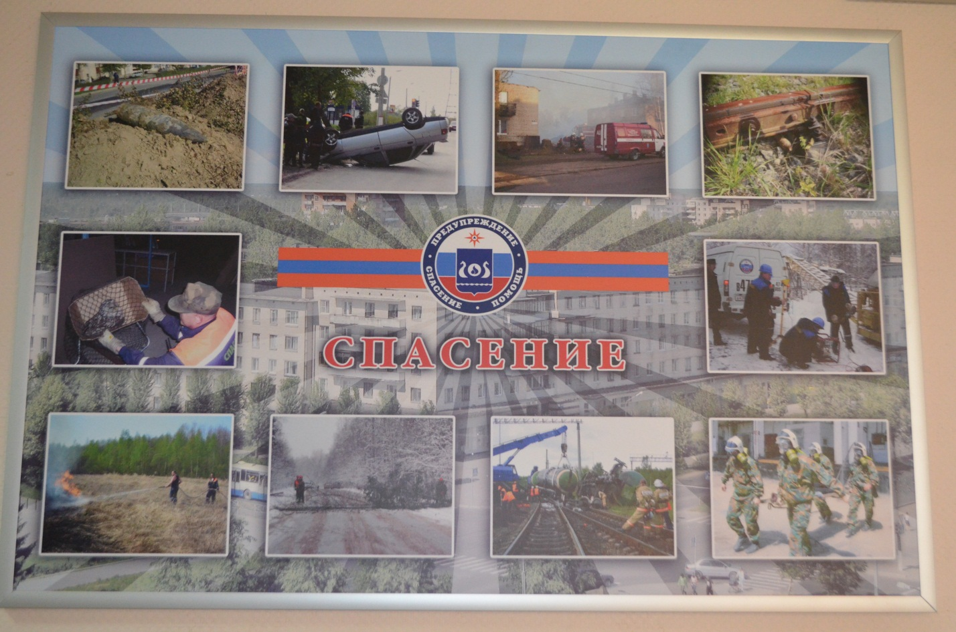
Фотоотчёт
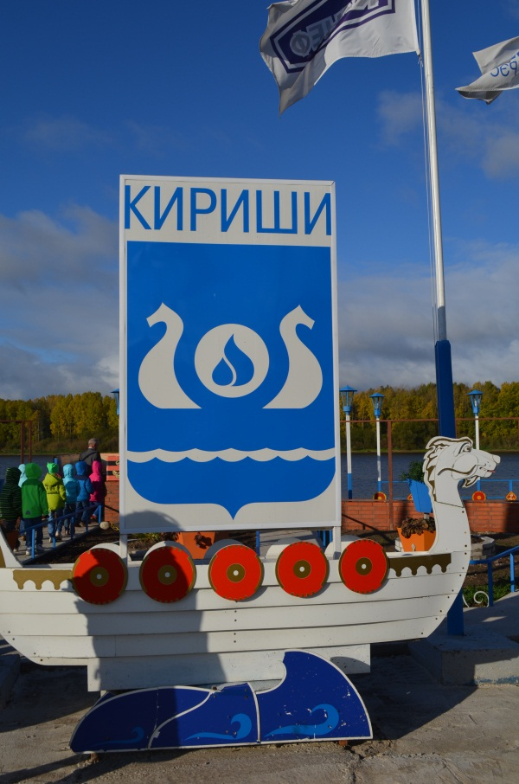

6 октября совершили познавательную экскурсию на спасательную станцию.
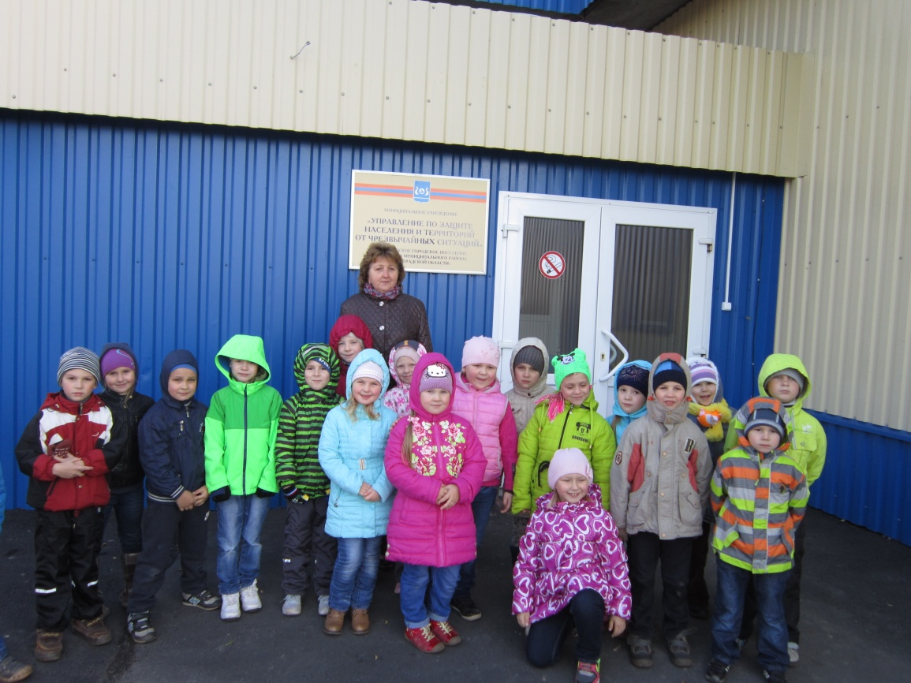

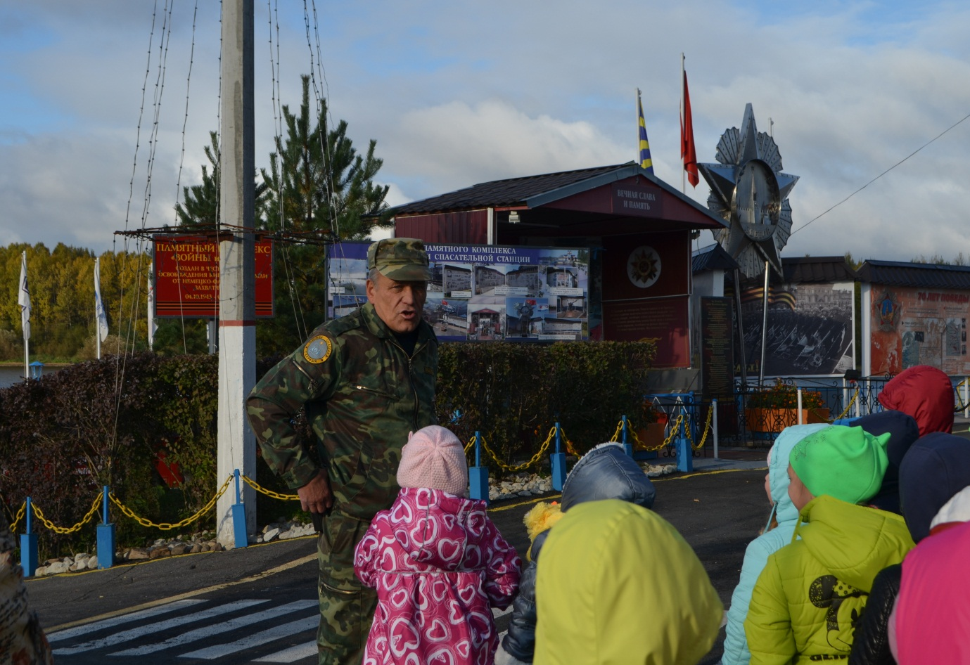
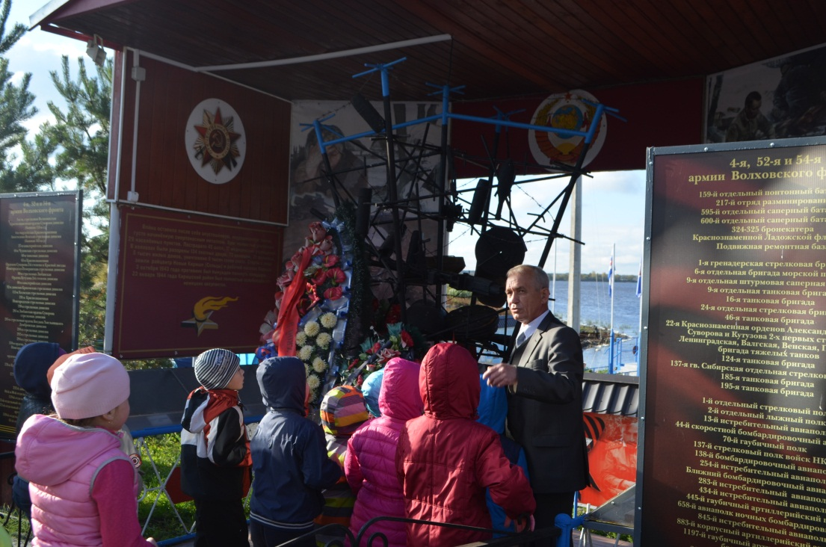
Петрищев Борис Александрович, начальник курсов ГО, познакомилдетей с экспозицией памятного комплекса, посвящённого Великой Отечественной войне, расположенного на территории базы.

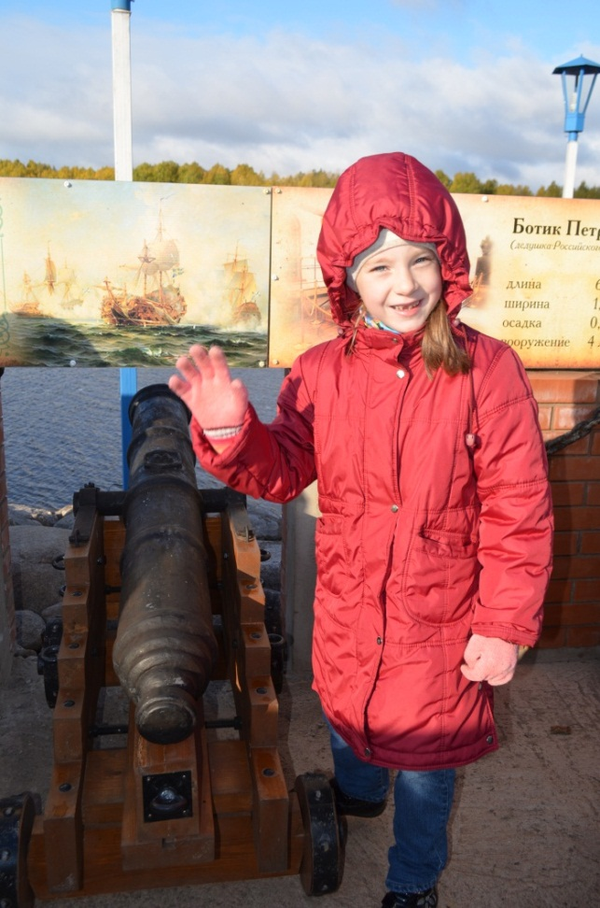
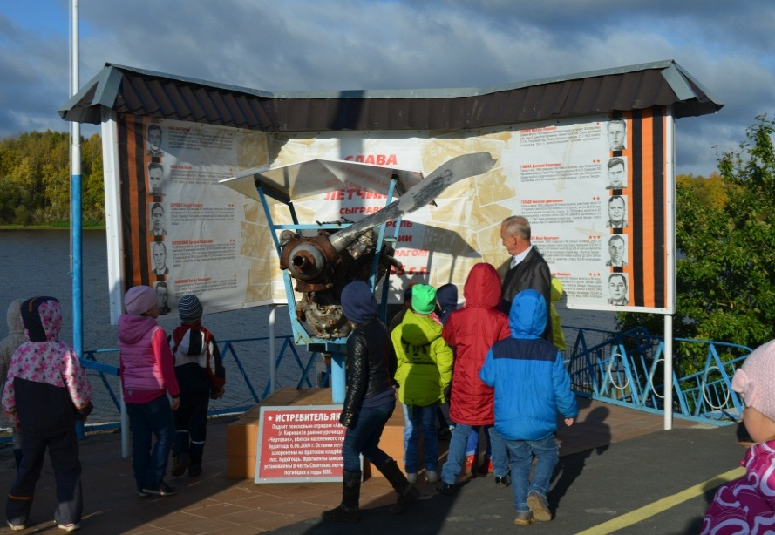
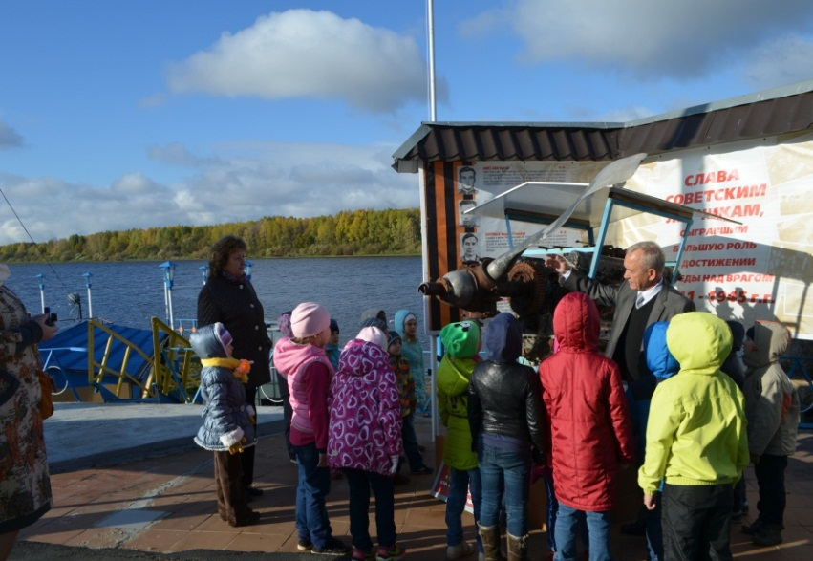
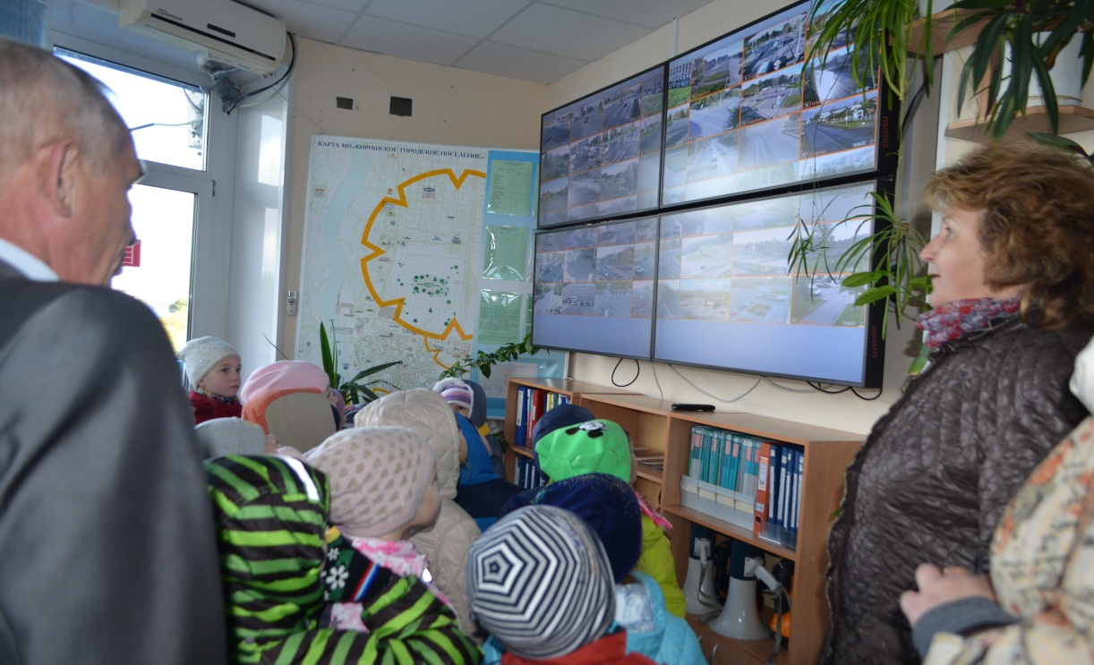
Детям показали дежурную и диспетчерскую службу, где работают дежурные диспетчеры, откуда ведётся видеоконтроль улиц города.

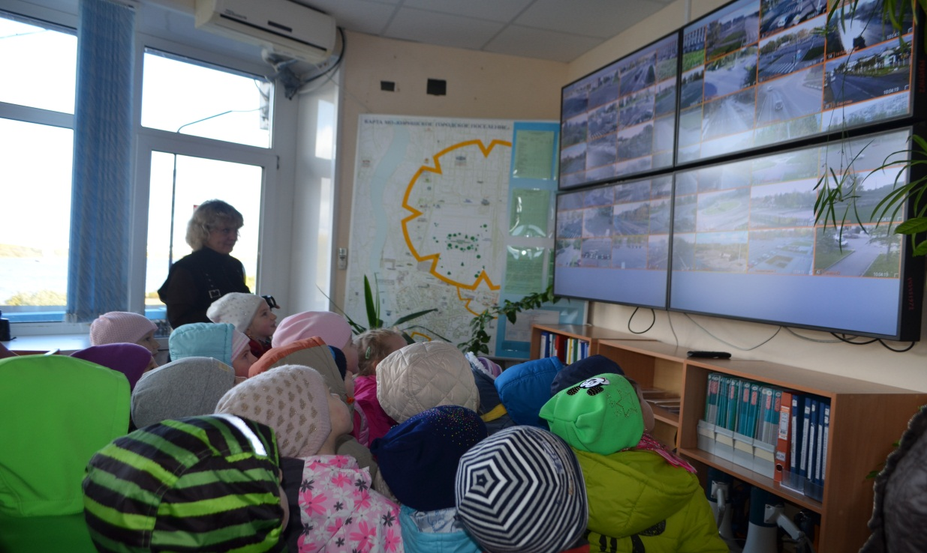

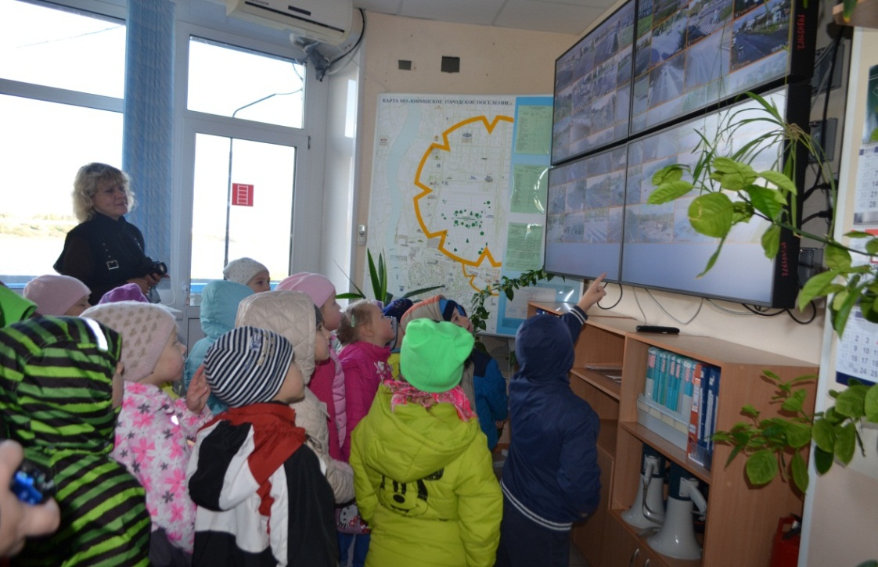

Искренняя радость и любознательность детворы вызвала улыбки у работников спасательной станции.

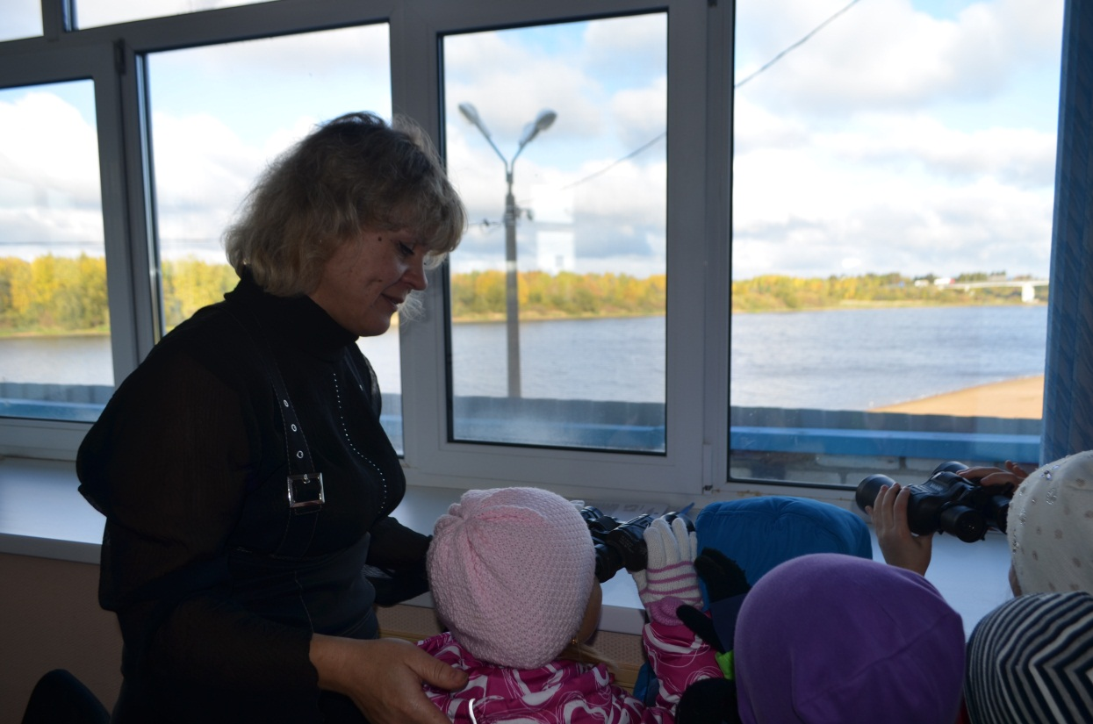

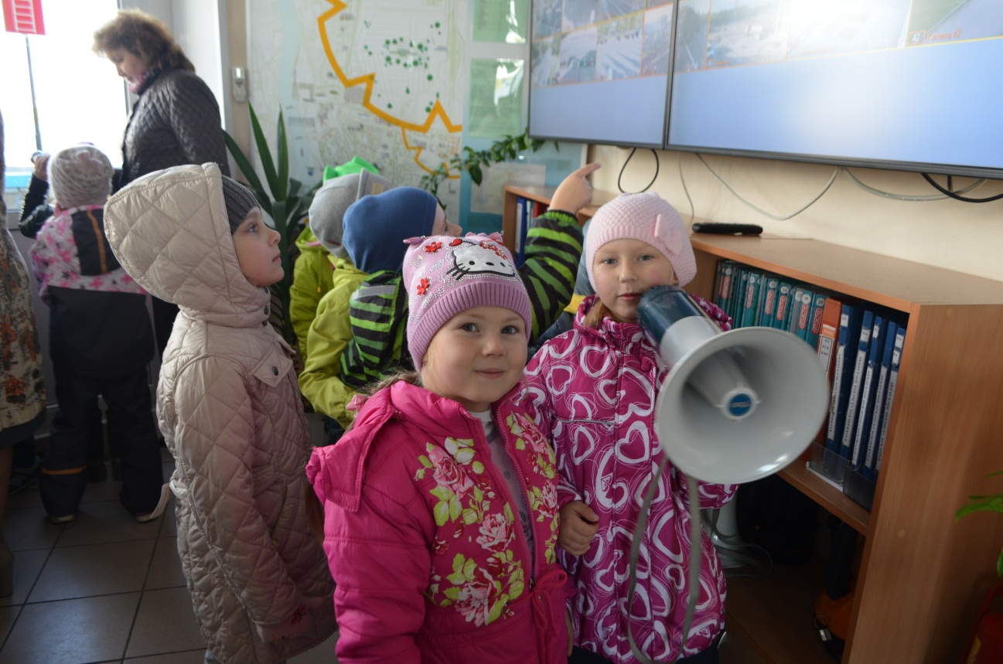

Дети почерпнули много полезной информации в ходе беседы в учебном классе с Маей Михайловной Гороховой и просмотра мультфильмов:
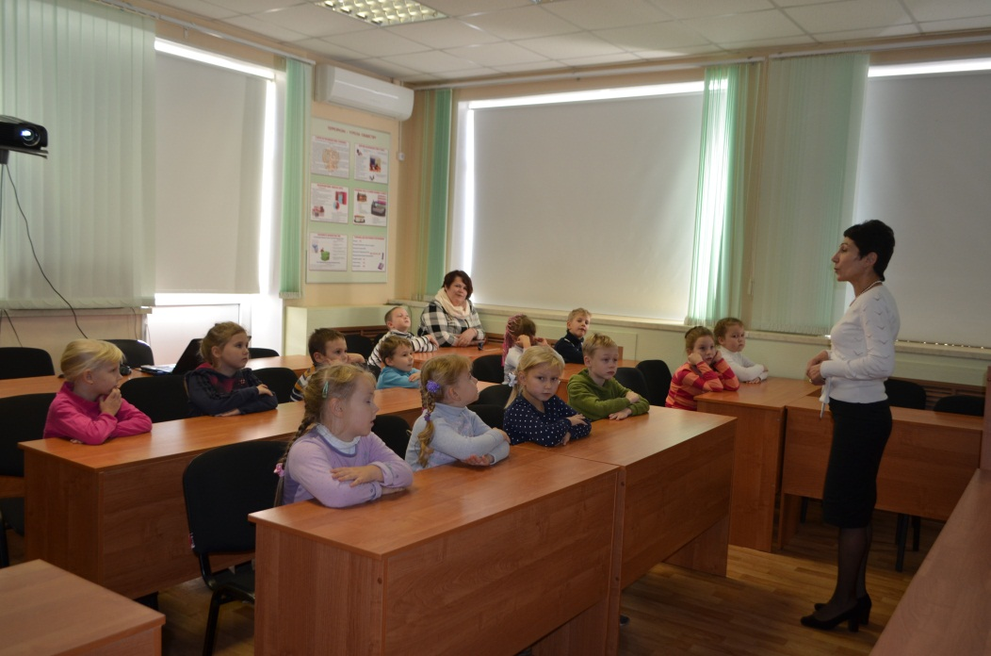
«Гори, гори, ясно»,
«Наши помощники – электрические приборы».
